Областной конкурс дополнительных общеразвивающих программ и учебно-методических материалов педагогов дополнительного образования «PROграмма»

Учебно-методический материал

Описание педагогического опыта, направленного на развитие и укрепление семейных ценностей, посвященное Году семьи.

Номинация «Педагогическая практика»

Семейный мастер-класс по изготовлению ключницы в технике «Стринг-Арт»

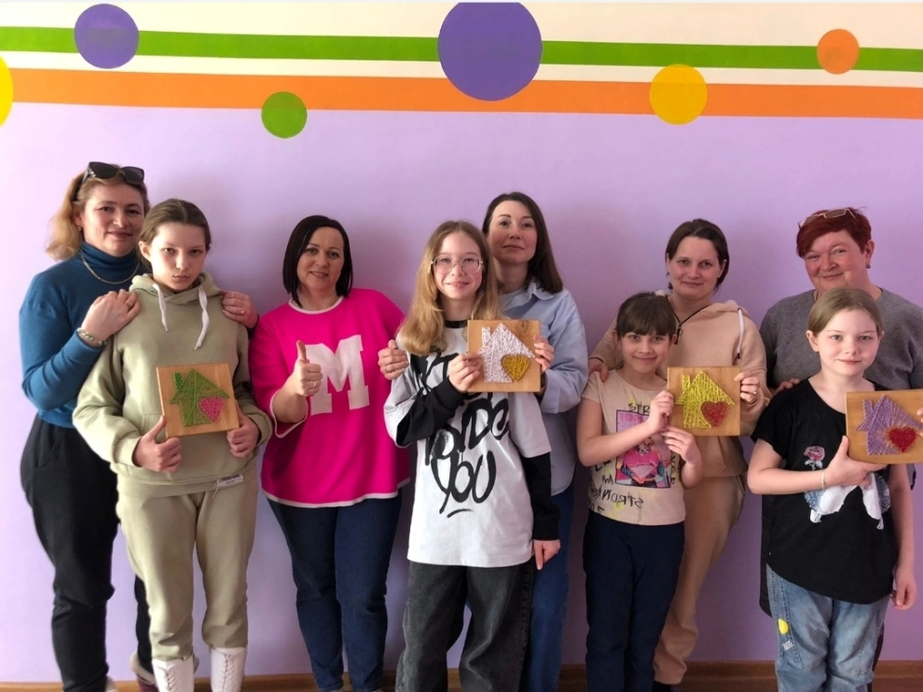

Автор: Бородина Ольга Геннадьевна

Педагог дополнительного образования

2024г.

Дополнительное образование детей играет важную роль в развитии гармоничной личности ребёнка. Без активного участия родителей в образовательном процессе это вряд ли возможно. Важной задачей дополнительного образования является раскрытие творческого потенциала ребёнка.

Одной из ступенек сотрудничества родителей с Домом детского творчества, является мастер-класс – совместное творческое мероприятие обучающихся и их родителей. Педагоги дополнительного образования детей организуют образовательный процесс так, чтобы осуществлялось активное взаимодействие между педагогом, ребёнком и родителем.

Указом Президента Российской Федерации от 22.11.2023 N 875 2024 год объявлен Годом семьи. Семья является источником любви, понимания и поддержки, учит детей быть добрыми, честными и справедливыми. Указ Президента Российской Федерации о проведении Года семьи В Год семьи особое внимание уделено сохранению традиционных семейных ценностей. К ним относятся любовь, верность, уважение, взаимопонимание и поддержка. Эти ценности являются основой крепкой и счастливой семьи. Год семьи – это важное событие для нашей страны. Это еще один шаг на пути к укреплению семейных ценностей. Крепкая семья – это залог стабильности и процветания общества.

Для привлечения внимания родителей к интересам детей, а также, для разнообразия занятий, у меня появился интерес к апробации эффективной формы обучения, а именно семейных мастер-классов для детей и родителей.

**Актуальность:** Семейные мастер-классы создают благоприятную обстановку, гармонизируют детско-родительские отношения и направлены на развитие и укрепление семейных ценностей. Сотрудничество с семьёй привлекает её к осознанному участию в дополнительном образовании ребёнка и помогает добиваться позитивных результатов в развитии, воспитании и обучении личности ребёнка. Создаётся команда единомышленников, сплочённая одной целью – сделать счастливой подрастающую личность.

**Новизна:** Новизна данной методической разработки, на мой взгляд, заключается в изменении позиции родителей, они не пассивные наблюдатели, а инициативные организаторы совместной детско-взрослой деятельности. На Семейных мастер-классах некоторые родители выступают в роли **«мастеров-наставников»**, а другие **- на равных со своими детьми и педагогами** становятся активными участниками мастер-классов, учатся чему-то новому.

**Цель:** Создание условий для расширения и усиления воспитательной функции семьи по формированию позитивных социальных интересов детей .

**Задачи:**

1) формирование  у детей и родителей правильные представления о ценности семейных отношений;

2) повышение педагогической компетентности родителей;

3) организация  полезного  досуга детей и родителей;

4) привлечение родителей  обучающихся к жизни учреждения.

Тематика творческих мастерских формируется в зависимости от запроса детей и родителей на овладение той или иной техникой декоративно-прикладного творчества. Материалы, необходимые для занятий, зависят от изучаемой техники и темы творческой мастерской. Продолжительность мастер-класса не должна превышать двух занятий по 40 минут с 10- минутным перерывом между ними. Выбор работы и техники исполнения всегда падает на актуальные и нужные в доме вещи.

**Описание опыта:** В объединении «Вдохновение» мы решили организовать семейный мастер-класс по изготовлению ключницы в технике «Стринг-Арт». Это техника плетения нитями на приколоченных гвоздиках к деревянной основе. Она была замечена в Великобритании ещё в 16 веке. А одна исследовательница с помощью гвоздей и ниток обучала детей алгебре и геометрии. Сейчас этот вид творчества очень популярен.

Подготовительно-организационный этап включает в себя  подготовку необходимых материалов, рабочего места, встречу родителей и детей. В данном случае были приобретены мелкие гвоздики, молоточки, нити разных цветов. Для наглядности, я заранее изготовила свою ключницу. Обычно, я начинаю мастер - класс с показа творческих работ на заданную тему. Наглядный материал вдохновляет участников процесса. Далее, я знакомлю с материалами и инструментами, которые нам понадобятся в процессе работы. Объясняю последовательность действий, включающий в себя поэтапное выполнение работы. Все практические этапы сопровождаются подробным словесным объяснением.

Для изготовления ключницы нам понадобилась основа из фанеры толщиной 0,5 см, чтобы вбитые гвоздики не торчали на обратной стороне. Выбранные, заранее отшлифованные фанерки мы покрыли слоем цветной пропитки на водной основе, без запаха. Пока основы сохли, мы приятно пообщались, на тему семейного времяпрепровождения, творческих интересов родителей.

Для оформления ключницы, мы выбрали эскиз домика с сердечком. Участники мастер-класса определились с цветом нитей для своих работ, распределились, кто из пары будет заполнять нитками домик, а кто сердечко. Дети, в основном выбирали сердечко. Привязав нить к одному из гвоздиков, ребята и их родители начали заполнять нитями пространство своего рисунка в хаотичном порядке, постепенно увеличивая плотность покрова. По окончанию работы всех ждал горячий чай с приготовленными вкусностями.

**Технологическая карта:**

|  |  |
| --- | --- |
| 1. Подбор необходимой по размеру заготовки из фанеры.   Мы решили оставить естественный фон, лишь покрыв его морилкой на водной основе.  Но, возможно и сделать фон с помощью ткани или покрасть краской. | C:\Users\Алена\Desktop\семейный мк\IMG_20241002_101035.jpg |
| 1. Подготовили необходимые для работы инструменты: маленькие гвоздики размером 1см, небольшой молоток, щипцы для удобства и выравнивания гвоздиков. | C:\Users\Алена\Desktop\семейный мк\IMG_20241002_101119.jpg |
| 1. Взяли нити «Ирис» разных цветов. Нить должна быть тонкой и прочной. «Ирис» идеально подходят. | C:\Users\Алена\Desktop\семейный мк\IMG_20241002_101108.jpg |
| 1. Набиваем гвоздики по контуру рисунка. Следим, чтобы все гвоздики стояли ровно шляпками вверх. При необходимости поправляем щипцами. | C:\Users\Алена\Downloads\IMG_20241002_102810.jpg |
| 1. Привязываем нить за любой угловой гвоздик и начинаем натягивать нить, накручивая её за каждый гвоздик в хаотичном порядке, заполняя рисунок. | C:\Users\Алена\Downloads\Screenshot_20241002_104829_com.hihonor.photos.jpg |
| 1. У нас получились яркие, очень милые домики с сердечками, олицетворяющие семейный уют и тёплые внутрисемейные отношения. | C:\Users\Алена\Downloads\Screenshot_20241002_104924_com.hihonor.photos.jpg |
| 1. Последним этапом прикрепляем крючки или декоративные гвоздики для ключей.   Наша ключница готова! | C:\Users\Алена\Desktop\семейный мк\IMG_20241002_101144_edit_506767175352046.jpg |

Результатом творческой, кропотливой, но занимательной работы стали заряженные позитивными эмоциями участники мастер класса и отличные ключницы.

Фото и ссылка на страницы с информацией о мастер-классе: <https://vk.com/wall-193897239_364>

Также, в честь дня семьи любви и верности был проведён Семейный мастер-класс по изготовлению семейного оберега «Подкова на удачу» Работы выполнялись в рамках проекта «Связь поколений».

Для изготовления сувениров, я заранее приготовила раздаточный материал: заготовки из картона в виде подков, джутовую нить, клеевые пистолеты, искусственные ромашки, сердечки из фетра, монетки и прочее.

Начинался мастер-класс с обматывания заготовки джутовой нитью, далее, ребята и их родители определялись, как расположить дополнительные детали и приклеивали их с помощью клеевого пистолета. Мастер-класс проходил в дружелюбной обстановке и способствовал сплочению участников процесса.

Фото и ссылки на страницы с информацией о мастер-классе: <https://vk.com/wall-193897239_385>

**Заключение:** Семейный мастер-класс, как форма работы с родителями очень эффективна и мне очень по душе. Любая вещь, сделанная своими руками и ручками наших детей, это памятная веешь, содержащая частичку души её создателя, а процесс создания таких вещей – приятные моменты жизни, для некоторых родителей и детей такое редкое совместное времяпрепровождения.